# **Ордена Трудового Красного Знамени федеральное государственное бюджетное образовательное учреждение высшего образования «Московский технический университет связи и информатики»**.

# Лабораторная работа №2

# «Функции в Python и базовые алгоритмы»

Выполнил: Безматерных Иван Алексеевич БВТ2402

Проверил:

**Цель работы**: Освоить принципы определения и использования функций в языке программирования Python, понять механизмы передачи аргументов в функции, научиться применять функции для решения практических задач, а также изучить базовые алгоритмические конструкции.

## Задание 1: Написание простых функций

## 

Напишите функцию **greet**, которая принимает имя пользователя в качестве аргумента и выводит приветствие с этим именем.

|  |
| --- |
| def greet(name):  #Напишите тело функции |

**Код программы:**

def greet(name):

print(‘Привет,’, name + ‘.’)

greet(‘Маша’)

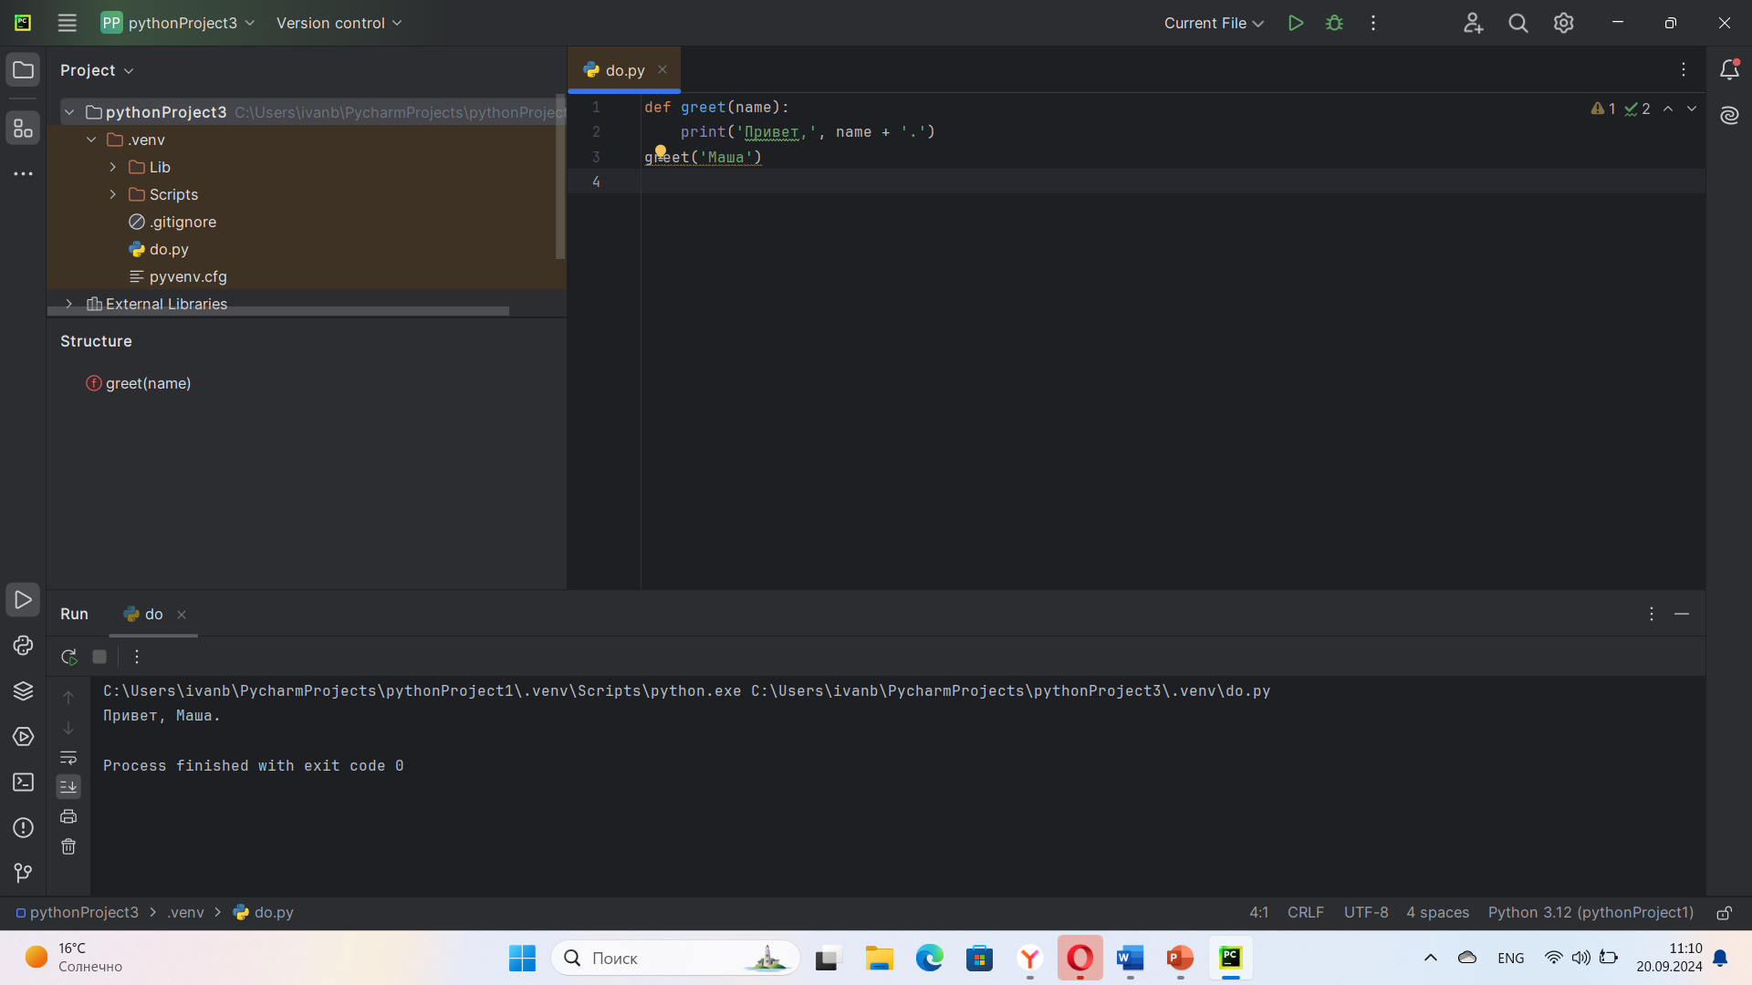

Создайте функцию **square**, которая возвращает квадрат переданного ей числа.

|  |
| --- |
| def square(number):  #Напишите тело функции |

**Код программы:**

def square(number):

return number**2

print(square(8))

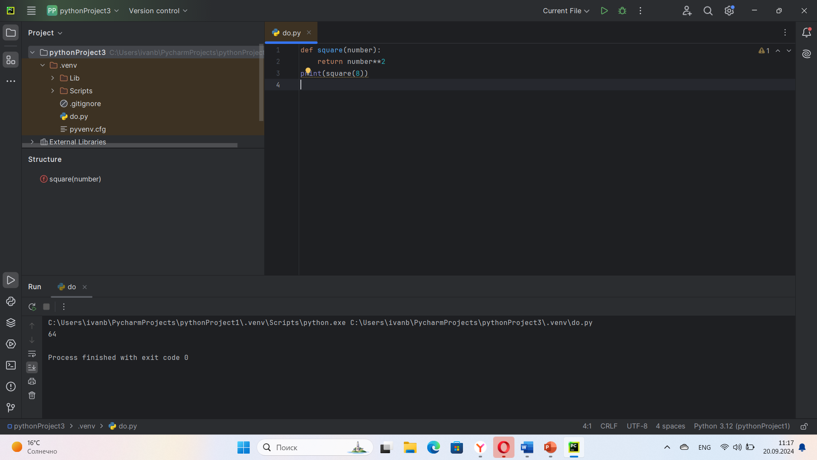

Реализуйте функцию **max_of_two**, которая принимает два числа в качестве аргументов и возвращает большее из них.

|  |
| --- |
| def max_of_two(x, y):  #Напишите тело функции |

Код программы:

def max_of_two(x, y):

if x > y:

return x

elif x < y:

return y

else:

return 0

print(max_of_two(1,5))

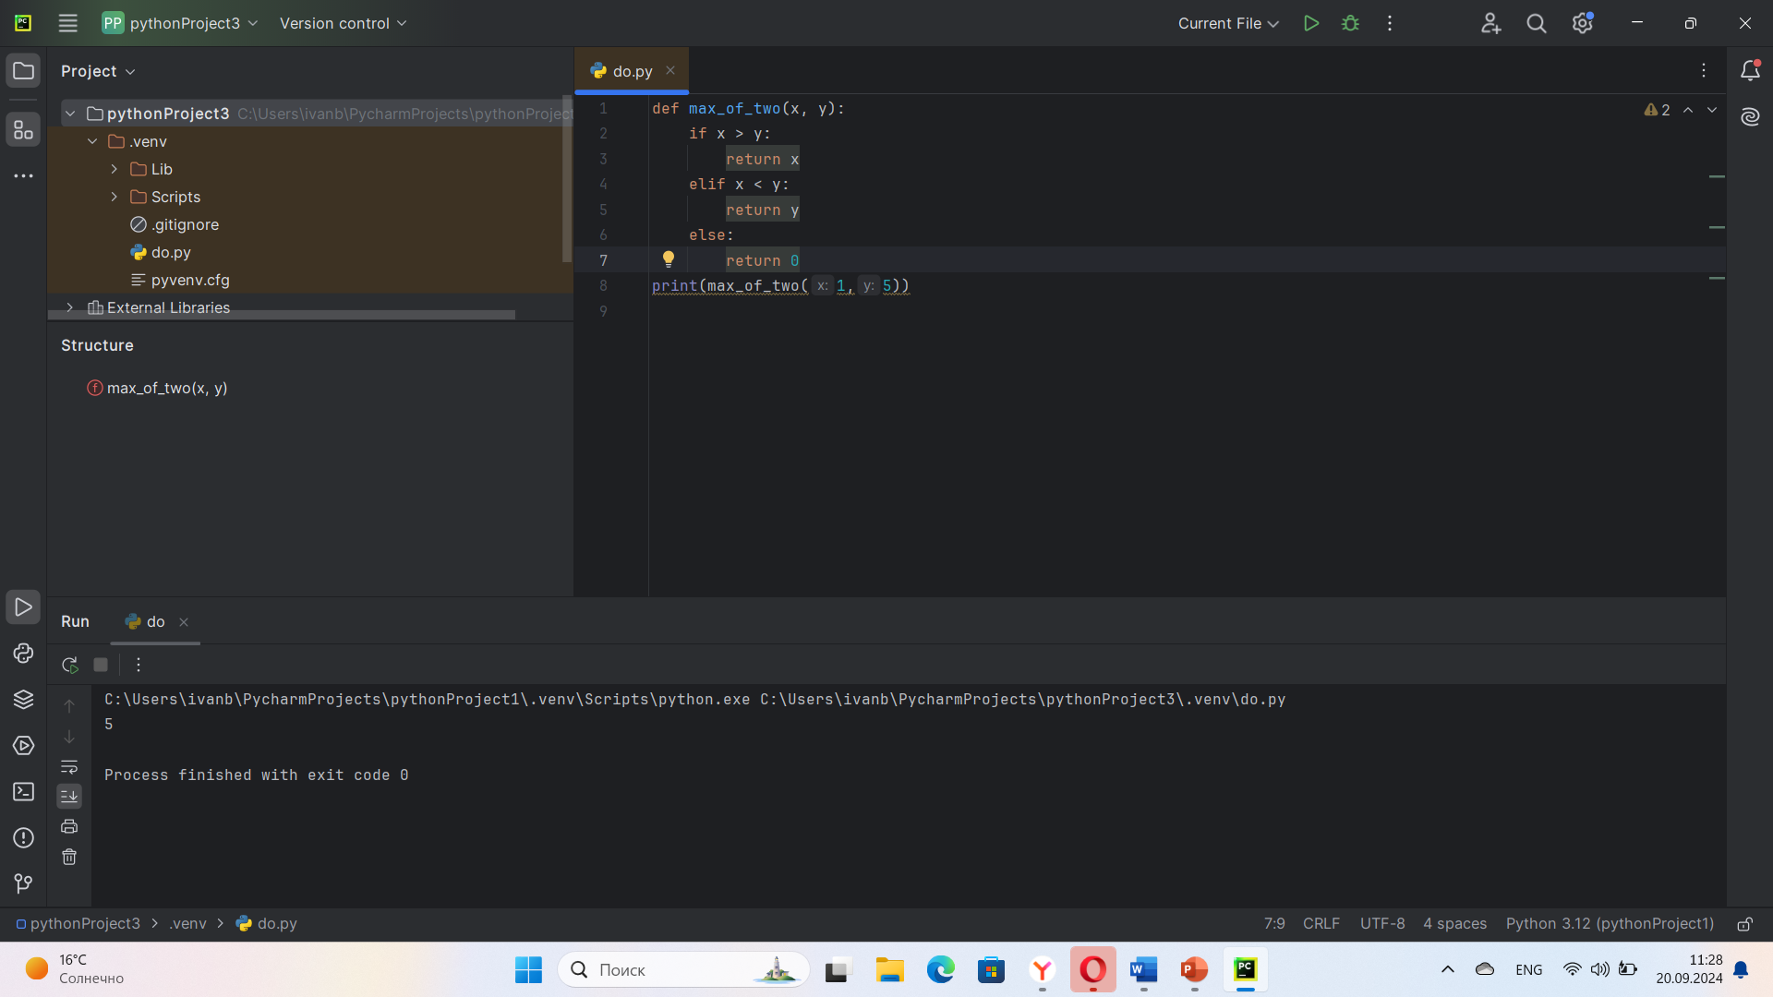

**Вывод:** я освоил принципы определения и использования функций в языке программирования Python, понял механизмы передачи аргументов в функции, научился применять функции для решения практических задач, а также изучил базовые алгоритмические конструкции.

**Цель работы**: освоить принципы определения и использования функций в языке программирования Python, понять механизмы передачи аргументов в функции, научиться применять функции для решения практических задач, а также изучить базовые алгоритмические конструкции.

## Задание 2: Работа с аргументами функций

## 

Напишите функцию **describe_person**, принимающую имя и возраст человека, и печатающую эту информацию в читаемом виде. Сделайте возраст опциональным аргументом со значением по умолчанию 30.

|  |
| --- |
| def describe_person(name, age=30):  #Напишите тело функции |

## Код программы:

def describe_person(name, age=30):

print(‘имя’, name)

print(‘возраст’, age)

describe_person(‘Иван’)

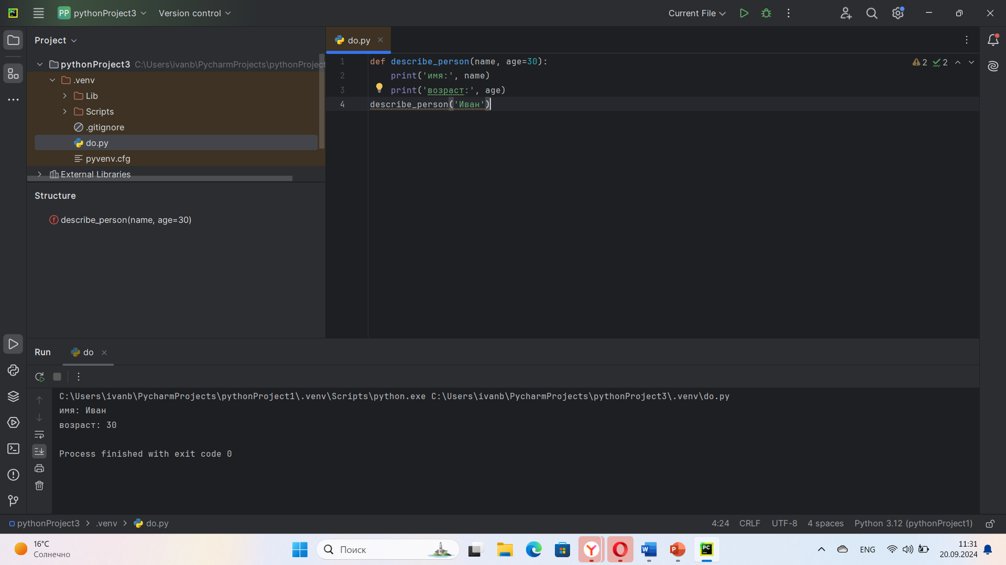

## Задание 3: Использование функций для решения алгоритмических задач

## 

Напишите функцию **is_prime**, которая определяет, является ли число простым, и возвращает **True** или **False** соответственно.

|  |
| --- |
| def is_prime(number):  #Напишите тело функции |

**Код программы:**

def is_prime(number):

for i in range(2, number):

if number % i == 0:

return False

break

else:

return True

print(is_prime(int(input()))

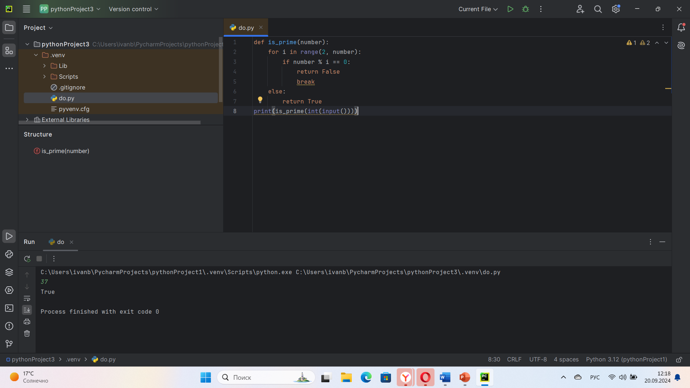

**Вывод:** я освоил принципы определения и использования функций в языке программирования Python, понял механизмы передачи аргументов в функции, научился применять функции для решения практических задач, а также изучил базовые алгоритмические конструкции.